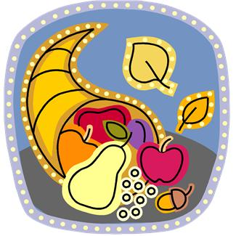

JÍDELNÍČEK
od 14.11.2011 do 18.11.2011

DEN | PŘESNÍDÁVKA | OBĚD | SVAČINKA
PONDĚLÍ | Bílá káva  Rohlík  Vajíčková pomazánka  Jablko | Fazolová polévka  Kuře pečené na majoránce  Rýže dušená  Celerový salát s mrkví  Čaj malina | Čaj s citrónem  Chléb finský  Rama, šunka  Rajče, okurek
ÚTERÝ | Malcao  Rohlík graham  Hermelínová pomazánka  Hrozno | Rajská polévka s kapáním  Vepřový plátek se žampiony  Brambory vařené  Džus jahoda | Čaj malina  Banánový salát  Knusspi
STŘEDA | Čaj jahoda  Chléb Parlament  Sýrová pomazánka s kapií  Mandarinka | Chlebová polévka  Holandský řízek  Brambory s máslem  Míchaný salát  Sirup kiwi | Čaj borůvka  Vanilkový pudink s ovocem a piškoty
ČTVRTEK | Státní svátek | Státní svátek | Státní svátek
PÁTEK | Čaj banán  Vločková kaše  Banán, mandarinka | Slepičí polévka s nudlemi  Maso dušené  Mrkev s hráškem  Brambor vařený  Minerálka Korunní | Čaj s medem  Perníkové řezy  Jablko

Změna jídelníčku vyhrazena !

V Jeseníku dne : 10.11.2011

Zpracovala: Trávníčková Milena - kuchařka Schválil: Hrouda Petr – provozář ŠJ

